Jrk nr | Esitamise aeg | Esitaja | aadress | Arvamus | Haljala Vallavalitsuse seisukoht
1 |  | Haljala vallavalitsus |  |  | Kohanimede määramise menetluse ettepanekute esitamiseks oli avatud kaardirakendus https://haljala.maps.arcgis.com/apps/webappviewer/index.html?id=c00933c98560410283cf57fd93152590 kuni 14.06.2020.  Ettepanekud esitas Võsu kandikogu nimel Riina Kaptein ja Marit Saar, kellede ettepanek Metsise tänav aktsepteeriti.  Infot jagati „Haljala Valla Sõnumid“ juunikuu numbris, kodulehel, FBs „Haljala vald“ ja FBs grupis „Võsu rahvas“:  02. juuni 2020 info, et oodatakse kõigi huviliste aktiivse kaasa löömist Võsu aleviku aadressandmete korrastamisele, 09. juuni 2020 info et kuni 14. juunini on võimalik anda Võsu tänavatele nimesid 11. august 2020 tänavate nimede ja ruumikujude muutmise eelnõu avalikustamine.  Haljala Vallavalitsuse 09. septembri 2020 korraldusega nr 389 „Kohanimede määramine liikluspindadele“ otsustati mh määrata kohanimed: Metsise tänav, Heina tänav, Mere põik, Kelluka tee, Koidu tänav. Sellega seoses ei ole enam Sadama tänavat, Muru tänavat, Vergi teed ja Kalda põik tänavat.
2 | 28.09.2020 | Haljala vallavalitsus |  | Teavituskiri aadresside muutmise kavatsusest. Registreeritud dokumendihalduses nr 7-4/6-1.  Ettepanekute esitamise aeg kuni 13.oktoober | Kohtud on selgitanud, et seadus ei näe ette kaebaja õigust nõuda meelepärase nime andmist tänavale või vastupidi, õigust nõuda hoidumist vastumeelse nime panemisest tänavale. Tänava ääres oleva kinnisasja omaniku ja elanikuna on kohanimeseadusest tulenevalt õigus osaleda nimemenetluses ja esitada kohanimemäärajale oma seisukoht ja ettepanekud nime kohta. Lisaks on kaebajal õigus nõuda nime määramisele kehtestatud reeglite järgimist.
3 | 28.09.2020, reg nr 7-4/6-2 | Madis Jäätmaa | Kalda tn 23 | Kas põhjendus, et Kalda tn on transpordiga läbitav sillani on juriidiliselt piisav kogu piirkonna ajalooliste kohanimede muutmiseks? Kui tänav peab olema läbitav, siis tuleb omavalitsusel selline lahendus luua. Ettepanek arengukavasse silla rekontstrueerimiseks.  Milliseks hindab vallavalitsus rahalise eelarve selliste muudatuste sisseviimiseks. Sh uued tänavasildid, numbrid, tööjõukulu, teavitused ja võimalikud õigusabikulude katmise osas. | Piirkonna teenindamine (autodega kinnistutele juurdepääs, prügivedu, päästeamet jne) toimub tegelikkuses Võsu-Vergi-Söeaugu teelt ja moodustatud Metsise tänava kaudu. Osaliselt kasutatakse ka Piiri tänavat.  Silla rekonstrueerimine on eraldi teema, perspektiivikust arutatakse volikogu komisjonides ja kandikogus.  Tänavate märgistamine siltidega ja korrastamise vajadusele on juhitud juba varasemalt tähelepanu. On plaanis 2021. aasta kevadeks korrastada eelarveliste vahenditega.  Majade numbrite uuendamine jääb kinnistu omaniku teha põhjusel, et omanike soovid on erinevad.  Aadressandmete muutmise rahastamiseks on Vabariigi Valitsuse 24.09.2020 korraldusega nr 323 eraldatud raha vabariigi Valitsuse omandireformi reservfondist. Varasemalt oli aluseks vabariigi Valitsuse 18.09.2014 korraldus nr 572 ja 13.09.2018 korraldus nr 224.
4 | 02.10.2020, reg nr 7-4/6-3 | Andrus Kuusmaa | Kalda tn 32 | Vajadus jääb arusaamatuks.  Uus nimi Metsise tänav viitab paksule metsale ja ei seostu mereäärse tänava nimega.  Isiklikult ka segadust tekitav, kuna eluruumid Tallinnas asuvad ka Metsise tänaval.  Kuidas hakkab mõjutama käimasolevat ehitusprotsessi.  Navigeerimisprobleemid. | Selgitus vt eespool.  Metsise tänava nime esitas avalikustamise protsessis Marit Saar välja pakutud Vabriku tänav nime asemele selgitusega: Endise Metsa I kooperatiivi alale planeeritud Vabriku tänav ei sobi Võsu alevikku kui puhkepiirkonda ning kultuurilooline soes kunagi paiknenud tehasega on muutunud vaid ajalooliseks teabeks, sest kõik visuaalsed märgid on põhimõtteliselt hävinud.  Pakun välja Metsise tänav, sest ala, millel on 28 maja, planeeringu on teinud Otto Metsis.  Et eluruumid Tallinnas on ka Metsise tänaval, siis tuleb edaspidi märkida ära täisaadress, nt Metsise tn 30, Võsu alevik, Haljala vald, Lääne-Viru maakond.  Ehitisregistrisse toimub automaatkanne.  Navigeerimise rakendustesse info jõudmine sõltub rakendusest ja nende andmete uuendamise ajavahemikust. Seda omavalitsus mõjutada ei saa.
5 | 05.10.2020, reg 7-4/6-4 | Sirje Plavutskaja | Mere tn 15 | Kõik notariaalsed dokumendid on vormistatud selliste aadressidega.  Naabriga ei ole kunagi probleeme tekkinud ja prügiveo auto ei pääse kinnistule, juurepääsu tee on nii kitsas.  Kes vahetab numbrid majade küljes. | Tulevikus toimuvad notariaalsed toimingud registrites olevaid aadresse kasutades.  Aadresside muutmise kohustus tuleneb õigusaktidest ja ette nähtud tööülesannetest. Vt ka kohtute selgitused ülevalpool kohanime ja aadressi muutmise kohta  Numbrite vahetus jääb omanike teha.
6 | 09.10.2020, nr 7-4/6-5 | Pille Malva | Mere tn 29 | Kui aadressi peab muutma, siis palun Jõe tn 10, mida enam ei ole | Jõe tn 10 aadressi muutmine Mere tn 33ks oli alles 26.08.2020 korraldusega. Praegu Jõe 10 aadressi uuesti määramine tekitaks segadust. Jätame praegu muutmata. Võtame uuesti menetlusse ca 1 aasta pärast.
7 | 12.10.2020, reg nr 7-4/6-6 | Tõnis Kark | Kalda põik 11 | Miks plaanitakse muuta Haljala vald, Võsu alevik, Kalda põik 11 aadress Metsise 12-ks | Kalda põik on muutund kehtetuks kohanimeks kohanime Metsise tänav määramisega. Metsise tänava nime määramise selgitused vt ülalpool.  Kui liikluspinna nimi on Metsise tänav, siis tuleb koha-aadressid määrata selle järgi kust on juurdepääs kinnistule.  Allpool oleval pildil punaste nooltega on märgitud numbrite määramise loogika.  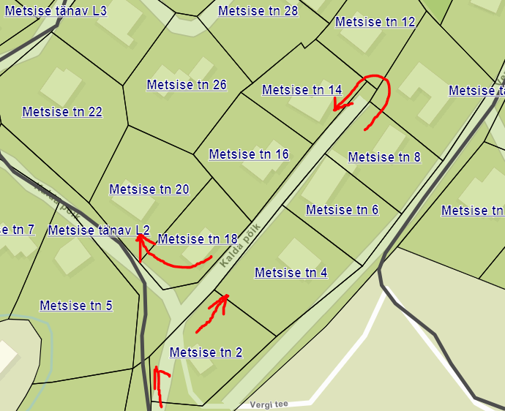
8 | 13.10.2020 nr 7-4/7-6 | Helen Zahartshenko, Muru 3 kaasomanikMeeli Zahhartshenko Muru 3 laasomanik ja Rein Ruto (Muru 1 omanik) nimel | Muru tn 3 | Kui pikendada praegust Muru tänavat Rakvere maantee äärest algavate majadega, palume kaaluda ettepanekut nimetada kogu pikendatud tänav Muru tänavaks kuna tänava nimetust „Muru“ saab seostada iga selle tänava majaomanik, võttes arvesse, et veel 1960ndatel ja 1970ndatel aastatel, kui kogu Võsu Rakvere poolset osa hakati välja ehitama, lasus seal märg soo, mis tänaseks on kaetud iga majaomaniku aia uhkusega- ilusa ja kvaliteetse muruga. Koha-aadresside numeratsioon võib muutuda. | Muru tänav on muutund kehtetuks kohanimeks kohanime Heina tänav määramisega. Heina tänava nime määramise selgitused vt ülalpool nr 1  Kui liikluspinna nimi on Heina tänav, siis tuleb koha-aadressid määrata selle järgi kust on juurdepääs kinnistule.  